学历认证受理须知
一、受理范围：
八十年代以后的国内大专以上学历（含大专）都能受理。认证范围为：
1.普通高等教育毕业证书；
2.成人高等教育毕业证书；
3.高等教育自学考试毕业证书；
4.高等教育学历文凭考试毕业证书；
5.网络教育毕业证书；
6.中央广播电视大学毕业证书;
7.军队院校自学考试毕业证书；
8.军队院校毕业证书;
二、所需材料(分地方院校毕业证书和军队院校毕业证书)
第一类：认证地方院校毕业证书需要提交的材料总类为：
①填写完整的《中国高等教育学历认证申请表》，毕业证原件及复印件、身份证原件及复印件。
②毕业院校档案馆提供的加盖学校红章的毕业院校录取审批表复印件（录取审批表不受理缩印件）。
③毕业院校学籍主管部门出具的加盖红章的学籍证明，证明需留下院校联系人姓名及联系方式。
④个人档案中的毕业生登记表复印件并加盖单位红章（包括封面，内容页3页）。
按学历证书类型区分，认证所需材料为：
（一）认证普通高等教育毕业证书：
1.毕业时间在1991年之前（包括1991年）的普通全日制证书提供：①②③。
2.毕业时间在1991年之后的普通全日制证书提供：①。如受理后教育部通知提供补充材料，在提供材料①的基础上，会电话或短信通知提供：②③。
（二）认证成人高等教育毕业证书：
1.入学时间在1985年之前（包括1985年）成人毕业证书需提供：①③④。
2.入学时间在1986年及1986年之后，毕业时间在1991年之前（包括1991年）的成人毕业证书需提供：①②③。
3.毕业时间在1991年之后的成人毕业证书提供：①。如受理后教育部通知提供补充材料，在提供材料①的基础上，会电话或短信通知补充提供：②③。
4.成人教育（包括网络教育、中央广播电视大学毕业证书）专科起点本科的毕业证书，需提供材料①，同时需对专科进行学历认证，专科学历所需认证材料请根据证书情况按要求准备。(注：如专科已经受理认证，可持专科认证报告复印件受理本科。)
（三）认证自学考试毕业证书：
1.2001年12月之前取得的高等教育自学考试专科、本科毕业证书，需提供材料①。
2.卫星电视师范类自学考试专科、本科毕业证书，需提供材料①。
3.2001年12月之后（包括2001年12月）取得的自学考试专科毕业证书，需提供材料①。
4.2001年12月之后（包括2001年12月）取得的自学考试本科毕业证书，需提供材料①，同时需对专科进行学历认证，专科学历所需认证材料请根据证书情况按要求准备。(注：如专科已经受理认证，可持专科认证报告复印件受理本科。)
（四）认证高等教育学历文凭考试毕业证书
高等教育学历文凭考试毕业证书，需提供材料①。
（五）认证军队院校毕业证书。
第二类：认证军队院校毕业证书需要提交的材料总类为：
⑥身份证和毕业证书原件及复印件
⑦证书持有人未转业：提供军官证原件及复印件。
证书持有人已转业：提供转业证或复员证（如没有转业证或复员证，需提供转业审批报告）原件及复印件。
⑧2000年及以前毕业：学校训练部证明原件。若学校撤并，可用学员登记表复印件或学员学籍管理登记表复印件代替。
2000年后毕业：学员登记表复印件或学员学籍管理登记表复印件。
⑨入伍批准书或入伍登记表（共4页）复印件。
⑩入学批准书（共4页）或参军登记表复印件。
- 入学期间无军籍毕业证书
入学期间无军籍的专科、本科毕业证书在办理认证时，需提
供材料⑥。入学期间无军籍的研究生学历不予受理 。
2.入学期间有军籍毕业证书
入学期间有军籍学员的毕业证书（含在校期间退伍的人员）认证，需提供以下材料：
- 普通类毕业生（证书内芯底色为红色，穿军装）需提供材料⑥⑦⑧⑨⑩。
- 成人类毕业生（证书内芯底色为绿色，穿军装）需提供材料⑥⑦⑧⑨
★ 办理军队院校毕业证书认证提示：
1.补充材料中除训练部证明在原学校出具外，其他均在档案内。
2.属于1992年起取得军队生长干部学历的，需补充提供士兵入学批准书。
3.属于1994年起参加普通高考进入学校取得学历的，需补充提供“普通中学应届高中毕业生入军队院校批准书”。
三、认证周期
1.河南省内高校颁发的毕业证书认证时长一般为20个工作日以内（受理当天，周六周日及法定节假日不计算工作日）。
2.河南省外高校1991年后颁发的毕业证书认证时长一般为20个工作日左右，如遇证书信息与学校上报数据不符等特殊情况进入核查状态，则认证时间无法保证。
3.河南省外高校1991年以前颁发的毕业证书由于认证程序繁琐，无法确定出结果日期，请申请人慎重办理。
4.军队院校毕业证书受理认证，认证时间周期较长，完成时间预计三个月或以上。
四、注意事项
1.申请学历认证必须持所需材料到本中心办理（可代办）。不接受传真件、邮寄件认证业务申请。
2. 如遇毕业证书遗失或毁损、涂改，需到毕业院校补发(或换发)《毕业证明书》，携带毕业证明书原件及复印件、身份证原件及复印件前来办理，复印件要求为A4大小。
3. 如遇毕业证书遗失，需到毕业院校补办《毕业证明书》，携带毕业证明书原件及复印件、身份证复印件前来办理，特殊情况需要按照前述“所需材料”的要求提供其他材料。
4. 如遇毕业证书出生日期与身份证不符的，请根据认证过程中短信通知提供：户籍所在地派出所出具的加盖红章的身份证号码变更证明原件。图①
5."湖北自考毕业证书"申请学历认证，请与"湖北省高等学校毕业生就业指导服务中心"联系，我中心暂不受理；
6. 学历认证申请人如遇电话通知提交补充材料，请于接到通知起2个月内提交，否则视为自动放弃提交材料。
五、复议申请
1.证书持有人如对认证结果持有异议，可在领取结果后2个月内到认证办理地点提出复议申请。申请复议需交回《学历证书查询结果通知》原件，并提供学校招生录取底册（复印件加盖学校档案馆公章）、学校档案馆或教务部门学籍证明（写上证明人姓名及联系方式）。
2.认证结果为“不属于国民教育系列学历证书”、“不属于国家承认学历证书”的，不提供复议。
3.自学考试毕业证书申请复议，需提供毕业院校所在省份的自考办证明和个人档案中的毕业生登记表复印件。
4. 军校毕业学历申请复议，请自行先与中国人民解放军院校新生学籍和学历证书电子注册信息管理中心联系。(电话：010-66717517)
5.复议不再收取认证费用，如需邮寄复议结果，需另行支付邮费。
六、认证进度查询及领取
1. 关注河南省大中专学生就业服务中心官方微信（微信号：hnsbys），可查询认证进度。也可在学信网（http://www.chsi.com.cn）查询。
2.当查询学历认证完成后，选择认证结果自取者，凭学历认证发票原件领取认证结果。
3.当查询学历认证完成后，选择认证结果邮寄者，可通过 EMS号到邮局网站查询邮寄进度（http://www.ems.com.cn）。
七、网上咨询
河南省毕业生就业信息网学历认证办事指南专栏(http://www.hnbys.gov.cn/xlrz/index2.html)
河南省内七个学历认证分理点
分理点办公地址 | 联系人 | 办公电话
河南省机电学校（郑州市农业路与经五路交叉口） | 张老师 | 0371-65909826
三门峡人才交流中心（三门峡市淆山路中段37号） | 陈老师 | 0398-2976862
信阳师范学院继续教育学院（学术交流中心东门四楼教学科） | 张老师 | 0376-6393678
商丘市人才交流中心（三楼学历认证部） | 杨老师 | 0370-3226882
许昌学院招生就业处（校内C座一楼就业中心大厅） | 姚老师 | 0374-2968817
南阳师范学院招生就业处（西校区科技楼一楼东门就业大厅） | 余老师 | 0377-63513787
洛阳师范学院招生就业处综合科（校内一号楼104室） | 翟老师 | 0379-65526096
图①
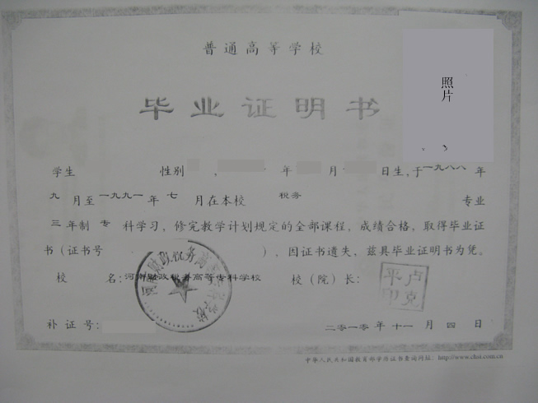
图②

